Pressemitteilung ifm-pm 858/0226 Fachgebiet: Unternehmensnews

Zum zwölften Mal in Folge: ifm wieder „Ausgezeichneter Ausbildungsbetrieb“
Essen, 19. Februar 2026 – Bei der Ausbildung setzt die ifm-Unternehmensgruppe Maßstäbe und hat in diesem Jahr das Dutzend vollgemacht: Bereits zum zwölften Mal in Folge ist ifm mit dem Gütesiegel „Ausgezeichneter Ausbildungsbetrieb“ für die Qualität seiner Ausbildung an den Standorten Essen, Tettnang und Siegen prämiert worden.
Seit jeher liegt der ifm-Unternehmensgruppe die Qualifikation von Nachwuchskräften am Herzen, wie das Gütesiegel „Ausgezeichneter Ausbildungsbetrieb“ beweist. 2026 erhält ifm die Auszeichnung bereits zum zwölften Mal in Folge, es ist ein wichtiges Entscheidungskriterium für Schulabsolventinnen und -absolventen, die aktuell auf der Suche nach einem Ausbildungsplatz oder dualen Studium sind. Aktuell bildet ifm über 140 Auszubildende und dual Studierende an den Standorten Essen, Siegen und in der Bodenseeregion aus.
Unabhängiger Evaluierungsprozess
Grundlage für das Zertifikat ist eine anonyme Befragung, in der 100 Auszubildende detaillierte Fragen zur Qualität ihrer Ausbildung, den Inhalten, dem persönlichen Umgang und den Zukunftschancen beantworten. Zusätzlich werden gemeinsam mit den Personalverantwortlichen Kennzahlen wie die Anzahl der übernommenen Auszubildenden und die Höhe der Abbrecherquote erhoben. Nur Betriebe, die von ihren Azubis gute Werte bekommen und sich in der Ausbildung besonders engagieren, erhalten die Auszeichnung.
In den Befragungen traten die besonderen Stärken der Ausbildung bei ifm hervor: So wird etwas das praxisnahe Erleben von beruflichem Wissen sowie die Möglichkeit zum selbstständigen Arbeiten von den Befragten hervorgehoben. Weiterhin wurden die hohe Wertschätzung gegenüber den Azubis und deren Zusammenhalt untereinander als positive Aspekte genannt. Als Pluspunkt zählten auch die Zukunftschancen: Nach der Ausbildung erwartet die Azubis ein zukunftssicherer Arbeitsplatz mit tollen Perspektiven.
Azubis sehen ihre Ausbildung positiv
Die Verantwortlichen für die Ausbildung bei ifm freuen sich über die erneute Auszeichnung. „Seit vielen Jahren investieren wir in die Zukunft unserer Nachwuchskräfte. Dass wir abermals ausgezeichnet wurden, ist ein starkes Zeichen für die Qualität unserer Ausbildung und vor allem für das Engagement unserer Auszubildenden, Studierenden, Ausbildern und Ausbildungsbeauftragten. Hierfür bedanke ich mich bei allen“, sagt Deborah Ausbildungsverantwortliche am Standort Siegen. Und Christian Schmidt, Ausbildungsverantwortlicher am Standort Essen, ergänzt: „Die erneute Auszeichnung bestätigt unseren Weg: Wir bilden nicht nur aus, wir entwickeln Zukunft. Seit zwölf Jahren in Folge setzen wir auf eine Ausbildung, die Wandel aktiv mitgestaltet und junge Talente gezielt auf eine langfristige berufliche Heimat in unserem Unternehmen vorbereitet.“
Noch Plätze für 2026 verfügbar
Für das im Sommer startende Ausbildungsjahr sind noch vereinzelte Stellen offen. Die Ausbildungsstellen für 2027 werden im Frühjahr ausgeschrieben, so dass Interessierte sich direkt bewerben können. Neben Ausbildungen bietet ifm auch für Duale Studiengänge viele Möglichkeiten an allen Standorten.

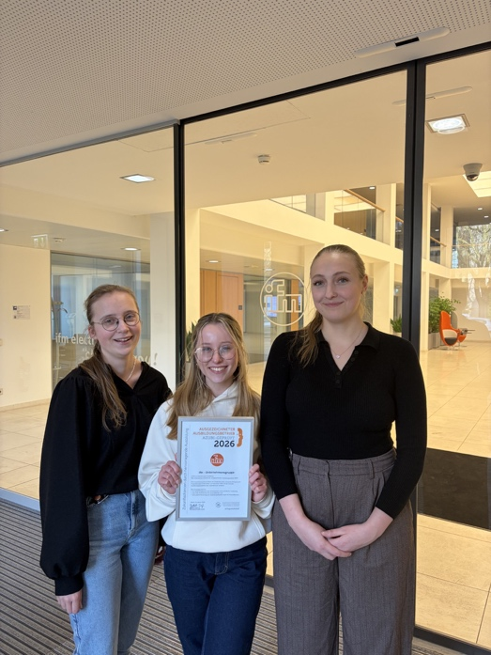 | ifm-pm 858 print.jpg  Zum zwölften Mal in Folge ist ifm als „Ausgezeichneter Ausbildungsbetrieb“ zertifiziert worden. Das freut auch die Azubis Maren Opsölder, Charlotte Lademann und Migle Tamasaityte (vlnr).

Über die ifm-Unternehmensgruppe
Aus einer Leidenschaft, zu einer Idee, zum Erfolg. Seit der Firmengründung im Jahr 1969 entwickelt, produziert und vertreibt ifm weltweit Sensoren, Steuerungen, Software und Systeme für die industrielle Automatisierung sowie für SAP-basierte Lösungen für das Supply Chain Management und die Shop Floor Integration. Als einer der Pioniere im Bereich Industrie 4.0 entwickelt und implementiert ifm ganzheitliche Lösungen für die Digitalisierung der gesamten Wertschöpfungskette „vom Sensor bis ins ERP“. Heute zählt die in zweiter Generation familiengeführte ifm-Unternehmensgruppe mit mehr als 8.760 Mitarbeitenden, davon mehr als 5.110 in Deutschland, zu den weltweiten Branchenführern. Dabei vereint der Mittelstandskonzern die Internationalität und Innovationskraft einer wachsenden Unternehmensgruppe mit der Flexibilität und Kundennähe eines Mittelständlers.

Abdruck kostenlos – Beleg erbeten.

Redaktionsanfragen  Agentur Dr. Lantzsch  Jörg Lantzsch  Müllerstr. 5  65183 Wiesbaden  www.drlantzsch.de  Tel.: 0611-205 93 71  E-Mail: info@drlantzsch.de | Kontakt  ifm electronic gmbh  Simone Felderhoff  Friedrichstr. 1  45128 Essen  www.ifm.com  Tel.: 0201-24 22-0  Fax.: 0201-24 22-1200  E-Mail: presse@ifm.com

